Tento dokument predstavuje schválené informácie o lieku Cegfila a sú v ňom sledované zmeny od predchádzajúcej procedúry, ktorou boli ovplyvnené informácie o lieku (EMA/VR/0000271752).

Viac informácií nájdete na webovej stránke Európskej agentúry pre lieky: https://www.ema.europa.eu/en/medicines/human/EPAR/cegfila

PRÍLOHA I

SÚHRN CHARAKTERISTICKÝCH VLASTNOSTÍ LIEKU

1. NÁZOV LIEKU

Cegfila 6 mg injekčný roztok naplnený v injekčnej striekačke

2. KVALITATÍVNE A KVANTITATÍVNE ZLOŽENIE

Každá naplnená injekčná striekačka obsahuje 6 mg pegfilgrastimu* v 0,6 ml injekčného roztoku. Koncentrácia je 10 mg/ml len na základe proteínov**.

*Produkovaný bunkami Escherichia coli rekombinantnou DNA technológiou a následne konjugáciou s polyetylénglykolom (PEG).

**Koncentrácia je 20 mg/ml, ak je zahrnutý podiel PEG.
Účinnosť tohto lieku sa nemá porovnávať s účinnosťou iného pegylovaného alebo nepegylovaného proteínu tej istej terapeutickej skupiny. Pre viac informácií pozri časť 5.1.

Pomocná látka so známym účinkom:

Každá naplnená injekčná striekačka obsahuje 30 mg sorbitolu (E 420).

Úplný zoznam pomocných látok, pozri časť 6.1.

3. LIEKOVÁ FORMA

Injekčný roztok.
Číry, bezfarebný injekčný roztok.

4. KLINICKÉ ÚDAJE

4.1 Terapeutické indikácie

Skrátenie doby trvania neutropénie a zníženie výskytu febrilnej neutropénie u dospelých pacientov s malígnymi ochoreniami, liečených cytotoxickou chemoterapiou (s výnimkou chronickej myeloidnej leukémie a myelodysplastických syndrómov).

4.2 Dávkovanie a spôsob podávania

Liečba Cegfilaom má byť iniciovaná a vedená pod dohľadom lekárov skúsených v oblasti onkológie a/alebo hematológie.

Dávkovanie

Pre každý cyklus chemoterapie sa odporúča jedna 6 mg dávka Cegfilau (jedna naplnená injekčná striekačka), podávaná minimálne 24 hodín po cytotoxickej chemoterapii.

Osobitné skupiny pacientov

Pediatrická populácia

Bezpečnosť a účinnosť pegfilgrastimu u detí neboli doteraz stanovené. V súčasnosti dostupné údaje sú opísané v častiach 4.8, 5.1 a 5.2, ale neumožňujú uviesť odporúčania na dávkovanie.

Pacienti s poruchou funkcie obličiek

Neodporúča sa úprava dávky u pacientov s poruchou funkcie obličiek, vrátane pacientov s konečným štádiom ochorenia obličiek.

Spôsob podávania

Cegfila sa podáva vo forme subkutánnej injekcie. Injekcie sa majú podávať do stehna, brucha alebo ramena.

Pokyny na zaobchádzanie s liekom pred podaním, pozri časť 6.6.

4.3 Kontraindikácie

Precitlivenosť na liečivo alebo na ktorúkoľvek z pomocných látok uvedených v časti 6.1.

4.4 Osobitné upozornenia a opatrenia pri používaní

Sledovateľnosť

V záujme zlepšenia sledovateľnosti biologických liekov sa má zrozumiteľne zaznamenať názov a číslo šarže podaného lieku.

Podľa limitovaných klinických údajov sa predpokladá porovnateľný účinok pegfilgrastimu a filgrastimu na čas potrebný na zotavenie zo závažnej neutropénie u pacientov s akútnou myeloidnou leukémiou (acute myeloid leukaemia, AML) de novo (pozri časť 5.1). Avšak dlhodobé účinky Cegfilau pri AML sa neskúmali; preto je potrebné u tejto populácie pacientov tento liek používať s opatrnosťou.

Faktor stimulujúci kolónie granulocytov (granulocyte-colony stimulating factor, G-CSF) môže urýchľovať rast myeloidných buniek in vitro a podobné účinky možno pozorovať aj u niektorých iných ako myeloidných buniek in vitro.

Bezpečnosť a účinnosť Cegfilau sa neskúmala u pacientov s myelodysplastickým syndrómom, chronickou myelogénnou leukémiou a u pacientov so sekundárnou AML; preto sa u týchto pacientov nemá používať. Zvláštnu pozornosť je potrebné venovať odlíšeniu diagnózy nárazovej transformácie chronickej myeloidnej leukémie od AML.

Bezpečnosť a účinnosť Cegfilau podávaného pacientom s AML de novo vo veku < 55 rokov s cytogenetickým nálezom t (15; 17) neboli stanovené.

Bezpečnosť a účinnosť Cegfilau sa neskúmali u pacientov užívajúcich vysoké dávky chemoterapie. Tento liek sa nemá používať na zvýšenie dávok cytotoxickej chemoterapie nad stanovené dávkovacie režimy.

Pľúcne nežiaduce udalosti

Po podaní G-CSF boli hlásené pľúcne nežiaduce reakcie, osobitne intersticiálna pneumónia. Zvýšené riziko je u pacientov, ktorí majú v nedávnej anamnéze pulmonálne infiltráty alebo pneumóniu (pozri časť 4.8). Výskyt pulmonálnych prejavov, ako sú kašeľ, horúčka a dyspnoe, v spojení s rádiologickými dôkazmi pulmonálnych infiltrátov a zhoršenie pulmonálnych funkcií spolu so zvýšeným počtom neutrofilov môže predstavovať začiatočné prejavy syndrómu akútnej respiračnej tiesne (acute respiratory distress syndrome, ARDS). Za takýchto okolností sa má podávanie Cegfilau podľa uváženia lekára prerušiť a má sa začať vhodná liečba (pozri časť 4.8).

Glomerulonefritída

U pacientov užívajúcich filgrastim a pegfilgrastim bola hlásená glomerulonefritída. Vo všeobecnosti sa po znížení dávky alebo po vysadení filgrastimu a pegfilgrastimu prípady glomerulonefritídy upravili. Odporúča sa sledovať rozbor moču.

Syndróm kapilárneho presakovania

Po podaní faktora stimulujúceho kolónie granulocytov sa zaznamenal syndróm kapilárneho presakovania, ktorý je charakterizovaný hypotenziou, hypoalbuminémiou, edémom a hemokoncentráciou. Pacienti, u ktorých sa vyvinú príznaky syndrómu kapilárneho presakovania, sa majú starostlivo sledovať a majú dostať štandardnú symptomatickú liečbu, ktorá môže zahŕňať potrebu intenzívnej starostlivosti (pozri časť 4.8).

Splenomegália a ruptúra sleziny

Po podaní pegfilgrastimu boli hlásené zvyčajne asymptomatické prípady splenomegálie a prípady ruptúry sleziny, vrátane niekoľkých fatálnych prípadov (pozri časť 4.8). Z toho dôvodu je potrebné starostlivo sledovať veľkosť sleziny (napr. fyzikálnym vyšetrením, ultrazvukom). Diagnóza ruptúry sleziny sa má vziať do úvahy u pacientov s bolesťami v oblasti brušnej dutiny vľavo hore alebo s bolesťami hornej časti ramena.

Trombocytopénia a anémia

Liečba samotným pegfilgrastimom nezabraňuje trombocytopénii a anémii, keďže myelosupresívna chemoterapia sa podľa predpísaného režimu udržiava v plných dávkach. Odporúča sa pravidelné sledovanie počtu krvných doštičiek a hematokritu. Špeciálna opatrnosť je potrebná pri podávaní jednej chemoterapie alebo kombinácie chemoterapií, o ktorých je známe, že spôsobujú závažnú trombocytopéniu.

Myelodysplastický syndróm a akútna myeloidná leukémia u pacientov s karcinómom prsníka a pľúc

V podmienkach postmarketingovej observačnej štúdie bol pegfilgrastim v kombinácii s chemoterapiou a/alebo rádioterapiou spájaný s rozvinutím myelodysplastického syndrómu (MDS) a akútnej myeloidnej leukémie (AML) u pacientov s karcinómom prsníka a pľúc (pozri časť 4.8). Pacientov s karcinómom prsníka a pľúc monitorujte z hľadiska prejavov a príznakov ochorení MDS/AML.

Kosáčikovitá anémia

Pri podaní pegfilgrastimu prenášačom kosáčikovitej anémie alebo pacientom s kosáčikovitou anémiou sa vyskytli krízy kosáčikovitej anémie (pozri časť 4.8). Preto majú lekári pri predpisovaní Cegfilau prenášačom kosáčikovitej anémie alebo pacientom s kosáčikovitou anémiou postupovať opatrne, monitorovať príslušné klinické parametre a laboratórne funkcie a venovať pozornosť možnej spojitosti medzi týmto liekom a zväčšením sleziny a vazooklúznou krízou.

Leukocytóza

Menej ako 1 % pacientov liečených pegfilgrastimom vykazovalo počet bielych krviniek (white blood cell, WBC) 100 x 10⁹/l alebo vyšší. Neboli hlásené nežiaduce udalosti, ktoré by sa dali priamo pripísať tomuto stupňu leukocytózy. Takéto zvýšenie počtu bielych krviniek je prechodné, zvyčajne sa objavuje 24 až 48 hodín po podaní a je v súlade s farmakodynamickými účinkami tohto lieku. V súlade s klinickými účinkami a potenciálom pre leukocytózu sa má počet WBC počas liečby kontrolovať v pravidelných intervaloch. Ak počet leukocytov po očakávanom minime prevýši 50 x 10⁹/l , podávanie tohto lieku sa má okamžite ukončiť.

Precitlivenosť

U pacientov liečených pegfilgrastimom sa pri úvodnej alebo následnej liečbe zaznamenala precitlivenosť, vrátane anafylaktických reakcií. U pacientov s klinicky významnou precitlivenosťou vysaďte Cegfila natrvalo. Nepodávajte Cegfila pacientom s precitlivenosťou na pegfilgrastim alebo filgrastim v anamnéze. Ak sa vyskytne závažná alergická reakcia, je potrebné podať vhodnú liečbu a po dobu niekoľkých dní pacienta starostlivo sledovať.

Stevensov-Johnsonov syndróm

Stevensov-Johnsonov syndróm (SJS), ktorý môže byť život ohrozujúci alebo môže byť fatálný, bol zriedka hlásený v spojitosti s liečbou pegfilgrastimom. Ak sa u pacienta objaví SJS pri používaní pegfilgrastimu, liečba pegfilgrastimom sa u tohto pacienta už nikdy nesmie opätovne začať.

Imunogenicita

Rovnako ako u všetkých terapeutických proteínov existuje potenciál pre imunogenicitu. Výskyt tvorby protilátok proti pegfilgrastimu je vo všeobecnosti nízky. Naviazané protilátky sa vyskytujú v takej miere, ako sa očakáva u všetkých biologických liekov; avšak doteraz neboli spojené s neutralizačnou aktivitou.

Aortitída

Aortitída bola hlásená po podaní G-CSF zdravým pacientom a pacientom s malígnym nádorovým ochorením. Medzi hlásené príznaky patrili horúčka, abdominálna bolesť, malátnosť, bolesť chrbta a zvýšená hladina zápalových markerov (napr. C-reaktívneho proteínu a počtu bielych krviniek). Vo väčšine prípadov bola aortitída diagnostikovaná pomocou snímky počítačovej tomografie (computed tomography, CT) a vo všeobecnosti ustúpila po vysadení G-CSF (pozri časť 4.8).

Iné upozornenia

Bezpečnosť a účinnosť Cegfilau na mobilizáciu krvných kmeňových buniek u pacientov alebo zdravých darcov sa primerane nehodnila.

Zvýšenie hematopoetickej aktivity kostnej drene ako odpoveď na liečbu rastovým faktorom sa spája s prechodnými pozitívnymi nálezmi na kostných snímkach. Túto skutočnosť je potrebné zvážiť pri interpretácii výsledkov kostných snímok.

Pomocné látky

Tento liek obsahuje 30 mg sorbitolu v jednej naplnenej injekčnej striekačke, čo zodpovedá 50 mg/ml. Musí sa vziať do úvahy aditívny účinok súbežne podávaných liekov obsahujúcich sorbitol (alebo fruktózu) a príjem sorbitolu (alebo fruktózy) v strave.

Tento liek obsahuje menej ako 1 mmol sodíka (23 mg) v jednej 6 mg dávke, t.j. v podstate zanedbateľné množstvo sodíka.

4.5 Liekové a iné interakcie

Vzhľadom na potenciálnu senzitivitu rýchlo sa deliacich myeloidných buniek na cytotoxickú chemoterapiu sa má Cegfila podávať minimálne 24 hodín po podaní cytotoxickej chemoterapie. V klinických skúšaniach sa pegfilgrastim bezpečne podával 14 dní pred chemoterapiou. Súbežné použitie Cegfilau s niektorým chemoterapeutikom sa u pacientov nehodnotilo. U zvierat viedlo súčasné podanie pegfilgrastimu a 5-fluorouracilu (5-FU) alebo iných antimetabolitov k potencovaniu myelosupresie.

Možné interakcie s inými hematopoetickými rastovými faktormi a cytokínmi sa v klinických skúšaniach špeciálne nehodnotili.

Možnosť interakcií s lítiom, ktoré taktiež podporuje uvoľňovanie neutrofilov, sa špeciálne neskúmala. Nie sú k dispozícii dôkazy, že by takéto interakcie boli škodlivé.

Bezpečnosť a účinnosť Cegfilau sa nehodnotili u pacientov liečených chemoterapiou spojenou s oneskorenou myelosupresiou, napr. derivátmi nitrózomočoviny.

Špecifické interakčné alebo metabolické štúdie sa neuskutočnili, avšak klinické skúšania neindikovali interakcie pegfilgrastimu s inými liekmi.

4.6 Fertilita, gravidita a laktácia

Gravidita

Nie sú k dispozícii alebo je iba obmedzené množstvo údajov o použití pegfilgrastimu u gravidných žien. Štúdie na zvieratách preukázali reprodukčnú toxicitu (pozri časť 5.3). Cegfila sa neodporúča používať počas gravidity a u žien vo fertilnom veku nepoužívajúcich antikoncepciu.

Dojčenie

Nie sú dostatočné informácie o vylučovaní pegfilgrastimu/metabolitov do ľudského mlieka; riziko u novorodencov/dojčiat nemôže byť vylúčené. Rozhodnutie či ukončiť dojčenie alebo či ukončiť/prerušiť liečbu Cegfilaom sa má urobiť po zvážení prínosu dojčenia pre dieťa a prínosu liečby pre ženu.

Fertilita

Pegfilgrastim neovplyvnil reprodukčnú schopnosť ani fertilitu samcov alebo samíc pri podávaní kumulatívnych týždenných dávok približne 6 až 9-krát vyšších, ako je odporúčaná dávka u ľudí (na základe plochy povrchu tela) (pozri časť 5.3).

4.7 Ovplyvnenie schopnosti viesť vozidlá a obsluhovať stroje

Cegfila nemá žiadny alebo má zanedbateľný vplyv na schopnosť viesť vozidlá a obsluhovať stroje.

4.8 Nežiaduce účinky

Súhrn bezpečnostného profilu

Najčastejšie hlásenými nežiaducimi reakciami boli bolesť v kostiach (veľmi častá [≥ 1/10]) a muskuloskeletálna bolesť (častá). Bolesť v kostiach bola väčšinou miernej až strednej intenzity, prechodnej povahy a u väčšiny pacientov bola kontrolovateľná štandardnými analgetikami.

Reakcie hypersenzitívneho typu vrátane kožnej vyrážky, žihľavky, angioedému, dyspnoe, erytému, sčervenania a hypotenzie sa vyskytli pri začiatočnej alebo následnej liečbe pegfilgrastimom (menej časté [≥ 1/1 000 až < 1/100]). U pacientov liečených pegfilgrastimom sa môžu menej často vyskytnúť závažné alergické reakcie vrátane anafylaxie (pozri časť 4.4).

Syndróm kapilárneho presakovania, ktorý môže ohroziť život, ak sa liečba oneskorí, sa zaznamenal ako menej častý (≥ 1/1 000 až < 1/100) po podaní faktorov stimulujúcich kolónie granulocytov pacientom s malígnym ochorením, ktorí podstupujú chemoterapiu; pozri časť 4.4 a časť “Opis vybraných nežiaducich reakcií“ nižšie.

Splenomegália, zvyčajne asymptomatická, je menej častá.

Ruptúra sleziny, vrátane fatálnych prípadov, je po podaní pegfilgrastimu hlásená menej často (pozri časť 4.4). Zaznamenali sa menej časté pľúcne nežiaduce reakcie vrátane intersticiálnej pneumónie, pľúcneho edému, pľúcnych infiltrátov a pľúcnej fibrózy. Menej často tieto prípady prerástli do respiračného zlyhania alebo syndrómu akútnej respiračnej tiesne (ARDS), ktoré môžu byť fatálne (pozri časť 4.4).

U prenášačov kosáčikovitej anémie alebo u pacientov s kosáčikovitou anémiou sa zaznamenali izolované prípady kríz kosáčikovitej anémie (menej často u pacientov s kosáčikovitou anémiou) (pozri časť 4.4).

Súhrn nežiaducich reakcií zoradených do tabuľky

Údaje uvedené v tabuľke nižšie opisujú nežiaduce reakcie hlásené z klinických skúšaní a spontánnych hlásení. V rámci jednotlivých skupín frekvencií sú nežiaduce reakcie usporiadané v poradí klesajúcej závažnosti.

Trieda orgánových systémov MedDRA | Nežiaduce reakcie
Trieda orgánových systémov MedDRA | Veľmi časté | Časté | Menej časté | Zriedkavé | Veľmi zriedkavé
Trieda orgánových systémov MedDRA | (≥ 1/10) | (≥ 1/100  až < 1/10) | (≥ 1/1 000  až < 1/100) | (≥ 1/10 000 až < 1/1 000) | (< 1/10 000)
Benígne a malígne  nádory, vrátane  nešpecifikovaných  novotvarov (cysty  a polypy) |  |  | Myelodysplastický  syndróm¹  Akútna myeloidná  leukémia¹
Poruchy krvi a lymfatického systému |  | Trombocytopénia¹ Leukocytóza ¹ | Kosáčikovitá anémia s krízou ²;  Splenomegália²; Ruptúra sleziny²
Poruchy imunitného systému |  |  | Hypersenzitívne reakcie; Anafylaxia
Poruchy metabolizmu a výživy |  |  | Zvýšenie hladín kyseliny močove
Poruchy nervového systému | Bolesť hlavy¹
Poruchy ciev |  |  | Syndróm kapilárneho presakovania¹ | Aortitída
Poruchy dýchacej sústavy, hrudníka a mediastína |  |  | Syndróm akútnej respiračnej tiesne²; Pľúcne nežiaduce reakcie (intersticiálna pneumónia, pľúcny edém, pľúcne infiltráty a pľúcna fibróza)  Hemoptýza | Pulmonálne krvácanie
Poruchy gastrointestinál neho traktu | Nauzea¹
Poruchy kože a podkožného tkaniva |  |  | Sweetov syndrom (akútna febrilná neutrofilná dermatóza) ^{1,2};  Kožná vaskulitída^{1,2} | Stevensov-Johnsonov syndróm
Poruchy kostrovej a svalovej sústavy a spojivového tkaniva | Bolesť v kostiach | Muskuloskeletálna bolesť (myalgia, artralgia, bolesť v končatinách, bolesť chrbta, muskuloskeletálna bolesť, bolesť krku)
Poruchy obličiek a močových ciest |  |  | Glomerulonefritída²
Celkové poruchy a reakcie v mieste podania |  | Bolesť v mieste vpichu,  Bolesť na hrudi, ktorá nesúvisí so srdcom¹ | Reakcie v mieste vpichu²
Laboratórne a funkčné vyšetrenia |  |  | Zvýšenie hladiny laktátdehydrogenáz y a alkalickej fosfatázy¹; Prechodné zvýšenie LFT pre ALT alebo AST ¹
¹ Pozri časť nižšie “Opis vybraných nežiaducich reakcií”.
² Táto nežiaduca reakcia sa zistila po uvedení lieku na trh, nepozorovala sa však v randomizovaných, kontrolovaných klinických skúšaniach u dospelých, ktoré boli podkladom pre registráciu. Kategória frekvencie bola odhadovaná zo štatistického výpočtu na základe 1 576 pacientov liečených pegfilgrastimom v deviatich randomizovaných klinických skúšaniach.

Opis vybraných nežiaducich reakcií

Zaznamenali sa menej časté prípady Sweetovho syndrómu, hoci v niektorých prípadoch môže k ich vzniku prispievať aj základné hematologické nádorové ochorenie.

U pacientov liečených pegfilgrastimom sa menej často zaznamenali prípady kožnej vaskulitídy. Mechanizmus vaskulitídy u pacientov liečených pegfilgrastimom nie je známy.

Pri začiatočnej alebo následnej liečbe pegfilgrastimom sa objavili reakcie v mieste vpichu, vrátane erytému v mieste vpichu (menej časté), ako aj bolesť v mieste vpichu (časté).

Často sa zaznamenali prípady leukocytózy (počet bielych krviniek [WBC] > 100 x 10⁹/l) (pozri časť 4.4).

Vratný, mierny až stredný nárast hladiny kyseliny močovej a alkalickej fosfatázy bez pridružených klinických účinkov sa vyskytoval menej často; vratný, mierny až stredný nárast hladiny laktátdehydrogenázy bez pridružených klinických účinkov sa objavil menej často u pacientov liečených pegfilgrastimom po cytotoxickej chemoterapii.

Nevoľnosť a bolesť hlavy boli zaznamenané veľmi často u pacientov užívajúcich chemoterapiu.

U pacientov po podaní pegfilgrastimu následne po cytotoxickej chemoterapii sa menej často pozorovalo zvýšenie hodnôt funkčných pečeňových testov – ALT (alanínaminotransferázy) alebo AST (aspartátaminotransferázy). Tieto zvýšenia boli prechodné, s návratom na pôvodné hodnoty.

Zvýšené riziko MDS/AML po liečbe pegfilgrastim v kombinácii s chemoterapiou a/alebo rádioterapiou bolo pozorované v epidemiologickej štúdii u pacientov s karcinómom prsníka a pľúc (pozri časť 4.4).

Zaznamenali sa časté prípady trombocytopénie.

Po uvedení faktora stimulujúceho kolónie granulocytov na trh sa zaznamenali prípady syndrómu kapilárneho presakovania. Zvyčajne sa vyskytovali u pacientov s pokročilým nádorovým ochorením, sepsou, u pacientov liečených kombinovanou chemoterapiou alebo podstupujúcich aferézu (pozri časť 4.4).

Pediatrická populácia

Skúsenosti u detí sú obmedzené. U mladších detí vo veku 0 – 5 rokov sa v porovnaní so staršími deťmi vo veku 6 - 11 rokov (80 %) a 12 - 21 rokov (67 %) a dospelými pozoroval vyšší výskyt závažných nežiaducich reakcií (92 %). Najčastejšie hlásená nežiaduca reakcia bola bolesť kostí (pozri časti 5.1 a 5.2).

Hlásenie podozrení na nežiaduce reakcie

Hlásenie podozrení na nežiaduce reakcie po registrácii lieku je dôležité. Umožňuje priebežné monitorovanie pomeru prínosu a rizika lieku. Od zdravotníckych pracovníkov sa vyžaduje, aby hlásili akékoľvek podozrenia na nežiaduce reakcie na národné centrum hlásenia uvedené v Prílohe V.

4.9 Predávkovanie

Obmedzenému počtu zdravých dobrovoľníkov a pacientov s nemalobunkovým karcinómom pľúc sa subkutánne podávali jednorazové dávky 300 μg/kg bez závažných nežiaducich reakcií. Nežiaduce udalosti boli podobné udalostiam, ktoré sa pozorovali u jedincov, ktorým sa podávali nižšie dávky pegfilgrastimu.

5. FARMAKOLOGICKÉ VLASTNOSTI

5.1 Farmakodynamické vlastnosti

Farmakoterapeutická skupina: imunostimulanciá, faktor stimulujúci kolónie; ATC kód: L03AA13

Cegfila je biologicky podobný liek. Podrobné informácie sú dostupné na internetovej stránke Európskej agentúry pre lieky http://www.ema.europa.eu.

Ľudský faktor stimulujúci kolónie granulocytov (G-CSF) je glykoproteín, ktorý reguluje produkciu a uvoľňovanie neutrofilov z kostnej drene. Pegfilgrastim je kovalentný konjugát rekombinantného ľudského G-CSF (r-metHuG-CSF) a jednej 20 kd molekuly polyetylénglykolu (PEG). Pegfilgrastim je vzhľadom na znížený renálny klírens trvácnejšou formou filgrastimu. Mechanizmus účinku pegfilgrastimu a filgrastimu sa ukázal byť identický a vedie k značnému zvýšeniu počtu periférnych krvných neutrofilov do 24 hodín, s miernym nárastom hladiny monocytov a/alebo lymfocytov. Podobne ako v prípade filgrastimu, neutrofily produkované ako odpoveď na pegfilgrastim vykazujú normálne alebo silnejšie funkcie ako sa demonštrovalo v testoch chemotaktických a fagocytárnych funkcií. Ako aj ostatné hematopoetické rastové faktory, in vitro G-CSF vykazuje stimulujúce vlastnosti na ľudské endoteliálne bunky. G-CSF môže in vitro podporovať rast myeloidných buniek, vrátane malígnych. Podobné efekty možno in vitro pozorovať na niektorých iných ako myeloidných bunkách.

V dvoch randomizovaných, dvojito zaslepených, pivotných štúdiách s pacientmi s vysoko rizikovým karcinómom prsníka II-IV štádia, ktorí podstupovali myelosupresívnu chemoterapiu pozostávajúcu z doxorubicínu a docetaxelu, podávanie pegfilgrastimu jedenkrát počas cyklu znížilo trvanie neutropénie a výskyt febrilnej neutropénie podobne, ako sa pozorovalo v prípade denného podávania filgrastimu (medián 11 denných podaní). Bez podpory rastového faktora viedol takýto režim k stredne dlho trvajúcej (5 až 7 dní) neutropénii stupňa 4 a 30–40 % výskytu febrilnej neutropénie.

V jednej štúdii (n = 157), kde sa podávala stála dávka 6 mg pegfilgrastimu, sa stredná dĺžka trvania neutropénie stupňa 4 v skupine s pegfilgrastimom pohybovala na úrovni 1,8 dňa, v porovnaní s 1,6 dňa v skupine s filgrastimom (rozdiel 0,23 dňa, 95 % interval spoľahlivosti −0,15; 0,63). Počas celej štúdie bol výskyt febrilnej neutropénie 13 % u pacientov liečených pegfilgrastimom, v porovnaní s 20 % u pacientov liečených filgrastimom (rozdiel 7 %, 95 % interval spoľahlivosti −19 %; 5 %). V druhej štúdii (n = 310), kde sa podávala dávka upravená podľa hmotnosti (100 μg/kg), bola stredná dĺžka trvania neutropénie stupňa 4 1,7 dňa v skupine s pegfilgrastimom, v porovnaní s 1,8 dňa v skupine s filgrastimom (rozdiel 0,03 dňa, 95 % interval spoľahlivosti −0,36; 0,30). Celkový výskyt febrilnej neutropénie bol 9 % u pacientov liečených pegfilgrastimom v porovnaní s 18 % u pacientov liečených filgrastimom (rozdiel 9 %, 95 % interval spoľahlivosti −16,8 %; −1,1 %).

V placebom kontrolovanej, dvojito zaslepenej štúdii u pacientov s karcinómom prsníka sa hodnotil účinok pegfilgrastimu na ovplyvnenie incidencie febrilnej neutropénie po podávaní chemoterapeutického režimu spojeného s 10–20 % výskytom febrilnej neutropénie (docetaxel 100 mg/m² každé 3 týždne počas 4 cyklov). Deväťstodvadsaťosem pacientov bolo randomizovaných buď do skupiny, ktorá dostávala jednorazovú dávku pegfilgrastimu alebo ktorá dostávala placebo približne 24 hodín (deň 2) po chemoterapii v každom cykle. Incidencia febrilnej neutropénie bola nižšia u pacientov randomizovaných do skupiny, ktorá dostávala pegfilgrastim v porovnaní so skupinou s placebom (1 % verzus 17 %, p < 0,001). Výskyt hospitalizácie a podanie i.v. antiinfektív v súvislosti s klinickou diagnózou febrilnej neutropénie bol nižší v skupine pacientov s pegfilgrastimom v porovnaní so skupinou s placebom (1 % verzus 14 %, p < 0,001; a 2 % verzus 10 %, p < 0,001).

V malej (n = 83) randomizovanej dvojito zaslepenej štúdii fázy II u pacientov, ktorí dostávali chemoterapiu na liečbu akútnej myeloidnej leukémie de novo, sa porovnával pegfilgrastim (jednorazová dávka 6 mg) s filgrastimom s podávaním počas indukčnej chemoterapie. Medián času na zotavenie z ťažkej neutropénie bol stanovený na 22 dní v oboch liečebných skupinách. Dlhodobé skúšky sa nevykonali (pozri časť 4.4).

V multicentrickej, randomizovanej, otvorenej štúdii fázy II (n = 37) s pediatrickými pacientmi so sarkómom, ktorí dostávali 100 μg/kg pegfilgrastimu po prvom cykle chemoterapie vinkristínom, doxorubicínom a cyklofosfamidom (VAdriaC/IE), sa pozorovalo dlhšie trvanie závažnej neutropénie (neutrofily < 0,5 x 10⁹/L) u mladších detí vo veku 0-5 rokov (8,9 dní), v porovnaní so staršími deťmi vo veku 6–11 rokov (6 dní) a 12–21 rokov (3,7 dní) a dospelými. Okrem toho sa pozoroval vyšší výskyt febrilnej neutropénie u mladších detí vo veku 0–5 rokov (75 %), v porovnaní so staršími deťmi vo veku 6–11 rokov (70 %) a 12–21 rokov (33 %) a dospelými (pozri časti 4.8 a 5.2).

5.2 Farmakokinetické vlastnosti

Po jednej subkutánnej dávke pegfilgrastimu sa maximálna sérová koncentrácia pegfilgrastimu dosiahne 16 až 120 hodín po podaní a sérové koncentrácie pegfilgrastimu sa udržujú počas obdobia neutropénie po myelosupresívnej chemoterapii. Vzhľadom na dávku je eliminácia pegfilgrastimu nelineárna; sérový klírens pegfilgrastimu klesá s narastajúcou dávkou. Zdá sa, že pegfilgrastim sa zväčša eliminuje klírensom sprostredkovaným neutrofilmi, ktoré sú pri vyšších dávkach saturované. Sérová koncentrácia pegfilgrastimu prudko klesá s nástupom obnovy neutrofilov, čo je v súlade s mechanizmom spätnej regulácie klírensu (pozri obrázok 1).

Obrázok 1. Profil mediánov sérovej koncentrácie pegfilgrastimu a absolútneho počtu neutrofilov (absolute neutrophil count, ANC) po jednorazovom injekčnom podaní (6 mg) pacientom užívajúcim chemoterapiu

medián absolutného počtu neutrofilov
(počet buniek x 10⁹/l)
medián sérovej koncentrácie pegfilgrastimu (ng/ml)

Vzhľadom na neutrofilmi sprostredkovaný mechanizmus klírensu sa vplyv poruchy funkcie obličiek alebo pečene na farmakokinetiku pegfilgrastimu nepredpokladá. V otvorenej štúdii (n = 31) s jednorazovou dávkou nemal rôzny stupeň poruchy funkcie obličiek, vrátane konečného štádia ochorenia obličiek (end stage renal disease, ESRD), žiaden vplyv na farmakokinetiku pegfilgrastimu.

Starší pacienti

Obmedzené údaje poukazujú, že farmakokinetika pegfilgrastimu u starších pacientov (> 65 rokov) je podobná ako u dospelých.

Pediatrická populácia

Farmakokinetika pegfilgrastimu sa skúmala u 37 pediatrických pacientov so sarkómom, ktorí dostávali 100 μg/kg pegfilgrastimu po skončení VAdriaC/IE chemoterapie. Najmladšia veková skupina (0-5 rokov) mala vyššiu priemernú expozíciu pegfilgrastimu (AUC) (±SD) (47,9±22,5 μg·hod/ml) ako staršie deti vo veku 6–11 rokov (22,0±13,1 μg hod/ml) a 12–21 rokov (29,3±23,2 μg hod/ml) (pozri časť 5.1). S výnimkou najmladšej vekovej skupiny (0–5 rokov) sa zdalo, že priemerná hodnota AUC u pediatrických jedincov je podobná ako u dospelých pacientov s vysoko rizikovým štádiom II - IV karcinómu prsníka, ktorí užívali 100 μg/kg pegfilgrastimu po skončení chemoterapie. doxorubicínom/docetaxelom (pozri časti 4.8 a 5.1).

5.3 Predklinické údaje o bezpečnosti

Predklinické údaje z obvyklých štúdií toxicity po opakovanom podávaní odhalili očakávané farmakologické účinky vrátane zvýšenia počtu leukocytov, myeloidnej hyperplázie v kostnej dreni, extramedulárnej hematopoézy a zväčšenia sleziny.

U mláďat potkanov, ktorým sa v období gravidity subkutánne podal pegfilgrastim, sa nepozorovali nežiaduce účinky, avšak u králikov sa preukázala embryonálna/fetálna toxicita (strata embrya) spôsobená pegfilgrastimom pri kumulatívnych dávkach približne 4-krát vyšších, ako je odporúčaná dávka u ľudí. Embryonálna/fetálna toxicita (strata embrya) sa nepozorovala, keď boli gravidné králičice vystavené dávke, ktorá sa odporúča u ľudí. V štúdiách s potkanmi sa dokázalo, že pegfilgrastim môže prenikať placentou. Štúdie u potkanov naznačili, že subkutánne podaný pegfilgrastim neovplyvňuje reprodukčnú výkonnosť, fertilitu, estrálny cyklus, dni medzi párením a pohlavným stykom a vnútromaternicové prežívanie. Význam týchto nálezov pre ľudí nie je známy.

6. FARMACEUTICKÉ INFORMÁCIE

6.1 Zoznam pomocných látok

octan sodný*
sorbitol (E 420)
polysorbát 20
voda na injekciu
kyselina chlorovodíková (na úpravu pH)
hydroxid sodný (na úpravu pH)

*Octan sodný pripravený zmiešaním trihydrátu octanu sodného a kyseliny octovej.

6.2 Inkompatibility

Tento liek sa nesmie miešať s inými liekmi, najmä nie s roztokmi chloridu sodného.

6.3 Čas použiteľnosti

2 roky.

6.4 Špeciálne upozornenia na uchovávanie

Uchovávajte v chladničke (2 ºC – 8 ºC).

Cegfila možno vystaviť izbovej teplote (nie nad 30 ºC) najviac jedenkrát na maximálne 96 hodín. Cegfila ponechaný pri izbovej teplote po dobu dlhšiu ako 96 hodín sa musí zlikvidovať.

Neuchovávajte v mrazničke. Náhodná expozícia mrazu dvakrát, vždy na čas kratší ako 72 hodín neovplyvnila nepriaznivo stabilitu Cegfilau.
Obal uchovávajte vo vonkajšej škatuli na ochranu pred svetlom.

6.5 Druh obalu a obsah balenia

Naplnená injekčná striekačka (sklo typu I) s brómbutylovou gumovou zátkou a ihlou z nehrdzavejúcej ocele s automatickým chráničom ihly.

Každá naplnená injekčná striekačka obsahuje 0,6 ml injekčného roztoku. Veľkosť balenia je jedna naplnená injekčná striekačka v blistrovom balení.

6.6 Špeciálne opatrenia na likvidáciu a iné zaobchádzanie s liekom

Pred podávaním je nutné vizuálne skontrolovať, či roztok Cegfilau neobsahuje viditeľné častice. Podávať sa môžu iba číre a bezfarebné roztoky.

Nadmerné pretrepávanie môže viesť k agregácii pegfilgrastimu a tak spôsobiť inaktiváciu jeho biologických vlastností.

Pred použitím nechajte naplnenú injekčnú striekačku 30 minút zohriať na izbovú teplotu.

Všetok nepoužitý liek alebo odpad vzniknutý z lieku sa má zlikvidovať v súlade s národnými požiadavkami.

7. DRŽITEĽ ROZHODNUTIA O REGISTRÁCII

Mundipharma Corporation (Ireland) Limited,
United Drug House Magna Drive, Magna Business Park,
Citywest Road, Dublin 24,
Írsko

8. REGISTRAČNÉ ČÍSLO (ČÍSLA)

EU/1/19/1409/001

9. DÁTUM PRVEJ REGISTRÁCIE/PREDĹŽENIA REGISTRÁCIE

Dátum prvej registrácie: 19 December 2019
Dátum posledného predĺženia registrácie: 22. augusta 2024

10. DÁTUM REVÍZIE TEXTU

Podrobné informácie o tomto lieku sú dostupné na internetovej stránke Európskej agentúry pre lieky http://www.ema.europa.eu/.

PRÍLOHA II

A. VÝROBCA BIOLOGICKÉHO LIEČIVA A VÝROBCA ZODPOVEDNÝ ZA UVOĽNENIE ŠARŽE

B. PODMIENKY ALEBO OBMEDZENIA TÝKAJÚCE SA VÝDAJA A POUŽITIA

C. ĎALŠIE PODMIENKY A POŽIADAVKY REGISTRÁCIE

D. PODMIENKY ALEBO OBMEDZENIA TÝKAJÚCE SA BEZPEČNÉHO A ÚČINNÉHO POUŽÍVANIA LIEKU

A. VÝROBCA BIOLOGICKÉHO LIEČIVA A VÝROBCA ZODPOVEDNÝ ZA UVOĽNENIE ŠARŽE

Názov a adresa výrobcu biologického liečiva

3P BIOPHARMACEUTICALS SL
C/ Mocholi 2, Poligono Industrial Mocholi
31110 Noain
Španielsko

Názov a adresa výrobcu zodpovedného za uvoľnenie šarže

PharmaKorell GmbH
Georges-Köhler-Str. 2,
79539 Loerrach
Nemecko

PharmaKorell GmbH
Schleissheimer Strasse 373,
80935 Munich
Nemecko

Mundipharma DC B.V.
Leusderend 16
3832 RC Leusden
Holandsko

Tlačená písomná informácia pre používateľa lieku musí obsahovať názov a adresu výrobcu zodpovedného za uvoľnenie príslušnej šarže.

B. PODMIENKY ALEBO OBMEDZENIA TÝKAJÚCE SA VÝDAJA A POUŽITIA

Výdaj lieku je viazaný na lekársky predpis s obmedzením predpisovania (pozri Prílohu I: Súhrn charakteristických vlastností lieku, časť 4.2).

C. ĎALŠIE PODMIENKY A POŽIADAVKY REGISTRÁCIE

- Periodicky aktualizované správy o bezpečnosti (Periodic safety update reports, PSUR)

Požiadavky na predloženie PSUR tohto lieku sú stanovené v zozname referenčných dátumov Únie (zoznam EURD) v súlade s článkom 107c ods. 7 smernice 2001/83/ES a všetkých následných aktualizácií uverejnených na európskom internetovom portáli pre lieky.

D. PODMIENKY ALEBO OBMEDZENIA TÝKAJÚCE SA BEZPEČNÉHO A ÚČINNÉHO POUŽÍVANIA LIEKU

- Plán riadenia rizík (RMP)

Držiteľ rozhodnutia o registrácii vykoná požadované činnosti a zásahy v rámci dohľadu nad liekmi, ktoré sú podrobne opísané v odsúhlasenom RMP predloženom v module 1.8.2 registračnej dokumentácie a vo všetkých ďalších odsúhlasených aktualizáciách RMP.

Aktualizovaný RMP je potrebné predložiť:
- na žiadosť Európskej agentúry pre lieky,
- vždy v prípade zmeny systému riadenia rizík, predovšetkým v dôsledku získania nových informácií, ktoré môžu viesť k výraznej zmene pomeru prínosu a rizika, alebo v dôsledku dosiahnutia dôležitého medzníka (v rámci dohľadu nad liekmi alebo minimalizácie rizika).

PRÍLOHA III

OZNAČENIE OBALU A PÍSOMNÁ INFORMÁCIA PRE POUŽÍVATEĽA

A. OZNAČENIE OBALU

ÚDAJE, KTORÉ MAJÚ BYŤ UVEDENÉ NA VONKAJŠOM OBALE

VONKAJŠIA ŠKATUĽA BLISTROVÉHO BALENIA S INJEKČNOU STRIEKAČKOU

1. NÁZOV LIEKU

Cegfila 6 mg injekčný roztok naplnený v injekčnej striekačke
pegfilgrastim

2. LIEČIVO (LIEČIVÁ)

Každá naplnená injekčná striekačka obsahuje 6 mg pegfilgrastimu v 0,6 ml (10 mg/ml) injekčného roztoku.

3. ZOZNAM POMOCNÝCH LÁTOK

Pomocné látky: octan sodný, sorbitol (E 420), polysorbát 20 a voda na injekciu. Viac informácií je uvedených v písomnej informácii pre používateľa.

4. LIEKOVÁ FORMA A OBSAH

Injekčný roztok
1 naplnená injekčná striekačka s automatickým chráničom ihly (0,6 ml).

5. SPÔSOB A CESTA (CESTY) PODÁVANIA

Len na jednorazové použitie.
Na subkutánne použitie.
Dôležité: pred manipuláciou s naplnenou injekčnou striekačkou si prečítajte písomnú informáciu pre používateľa.

6. ŠPECIÁLNE UPOZORNENIE, ŽE LIEK SA MUSÍ UCHOVÁVAŤ MIMO DOHĽADU A DOSAHU DETÍ

Uchovávajte mimo dohľadu a dosahu detí.

7. INÉ ŠPECIÁLNE UPOZORNENIE (UPOZORNENIA), AK JE TO POTREBNÉ

Zamedzte prudkému trepaniu.

8. DÁTUM EXSPIRÁCIE

EXP

9. ŠPECIÁLNE PODMIENKY NA UCHOVÁVANIE

Uchovávajte v chladničke.
Neuchovávajte v mrazničke.
Obal uchovávajte vo vonkajšej škatuli na ochranu pred svetlom.

10. ŠPECIÁLNE UPOZORNENIA NA LIKVIDÁCIU NEPOUŽITÝCH LIEKOV ALEBO ODPADOV Z NICH VZNIKNUTÝCH, AK JE TO VHODNÉ

11. NÁZOV A ADRESA DRŽITEĽA ROZHODNUTIA O REGISTRÁCII

Mundipharma Corporation (Ireland) Limited,
United Drug House Magna Drive, Magna Business Park,
Citywest Road, Dublin 24,
Írsko

12. REGISTRAČNÉ ČÍSLO (ČÍSLA)

EU/1/19/1409/001

13. ČÍSLO VÝROBNEJ ŠARŽE

Lot

14. ZATRIEDENIE LIEKU PODĽA SPÔSOBU VÝDAJA

15. POKYNY NA POUŽITIE

16. INFORMÁCIE V BRAILLOVOM PÍSME

Cegfila

17. ŠPECIFICKÝ IDENTIFIKÁTOR – DVOJROZMERNÝ ČIAROVÝ KÓD

Dvojrozmerný čiarový kód so špecifickým identifikátorom.

18. ŠPECIFICKÝ IDENTIFIKÁTOR – ÚDAJE ČITATEĽNÉ ĽUDSKÝM OKOM

PC
SN
NN

MINIMÁLNE ÚDAJE, KTORÉ MAJÚ BYŤ UVEDENÉ NA BLISTROCH ALEBO STRIPOCH

BLISTROVÉ BALENIE S INJEKČNOU STRIEKAČKOU

1. NÁZOV LIEKU

Cegfila 6 mg injekčný roztok
pegfilgrastim

2. NÁZOV DRŽITEĽA ROZHODNUTIA O REGISTRÁCII

Mundipharma

3. DÁTUM EXSPIRÁCIE

EXP

4. ČÍSLO VÝROBNEJ ŠARŽE

Lot

5. INÉ

logo

MINIMÁLNE ÚDAJE, KTORÉ MAJÚ BYŤ UVEDENÉ NA MALOM VNÚTORNOM OBALE

ŠTÍTOK INJEKČNEJ STRIEKAČKY

1. NÁZOV LIEKU A CESTA PODÁVANIA

Cegfila 6 mg injekčný roztok naplnený v injekčnej striekačke
pegfilgrastim
s.c.

2. SPÔSOB PODÁVANIA

3. DÁTUM EXSPIRÁCIE

EXP

4. ČÍSLO VÝROBNEJ ŠARŽE

Lot

5. OBSAH V HMOTNOSTNÝCH, OBJEMOVÝCH ALEBO V KUSOVÝCH JEDNOTKÁCH

0,6 ml

6. INÉ

Mundipharma

B. PÍSOMNÁ INFORMÁCIA PRE POUŽÍVATEĽA
Písomná informácia pre používateľa

Cegfila 6 mg injekčný roztok naplnený v injekčnej striekačke
pegfilgrastim

Pozorne si prečítajte celú písomnú informáciu predtým, ako začnete používať tento liek, pretože obsahuje pre vás dôležité informácie.
- Túto písomnú informáciu si uschovajte. Možno bude potrebné, aby ste si ju znovu prečítali.
- Ak máte akékoľvek ďalšie otázky, obráťte sa na svojho lekára, lekárnika alebo zdravotnú sestru.
- Tento liek bol predpísaný iba vám. Nedávajte ho nikomu inému. Môže mu uškodiť, dokonca aj vtedy, ak má rovnaké príznaky ochorenia ako vy.
- Ak sa u vás vyskytne akýkoľvek vedľajší účinok, obráťte sa na svojho lekára, lekárnika alebo zdravotnú sestru. To sa týka aj akýchkoľvek vedľajších účinkov, ktoré nie sú uvedené v tejto písomnej informácii. Pozri časť 4.

V tejto písomnej informácii sa dozviete

- Čo je Cegfila a na čo sa používa
- Čo potrebujete vedieť predtým, ako použijete Cegfila
- Ako používať Cegfila
- Možné vedľajšie účinky
- Ako uchovávať Cegfila
- Obsah balenia a ďalšie informácie

1. Čo je Cegfila a na čo sa používa

Cegfila obsahuje liečivo pegfilgrastim. Pegfilgrastim je bielkovina produkovaná biotechnológiou v baktériách nazývaných E. coli. Patrí do skupiny bielkovín nazývaných cytokíny a je veľmi podobný prirodzenej bielkovine (faktor stimulujúci kolónie granulocytov), ktorú produkuje vaše telo.

Cegfila sa používa u dospelých pacientov na skrátenie doby trvania neutropénie (nízky počet bielych krviniek) a zníženie výskytu febrilnej neutropénie (nízky počet bielych krviniek s horúčkou), ktorá môže byť zapríčinená používaním cytotoxickej chemoterapie (lieky, ktoré ničia rýchlo rastúce bunky). Biele krvinky sú dôležité, pretože pomáhajú vášmu telu bojovať s infekciou. Tieto bunky sú veľmi citlivé na účinky chemoterapie, ktorá môže zapríčiniť pokles počtu týchto buniek vo vašom tele. Ak počet bielych krviniek poklesne na nízku hladinu, ich nedostatok môže spôsobiť neschopnosť tela bojovať s baktériami a zvýšené riziko výskytu infekcií.

Váš lekár vám dal Cegfila za účelom podpory vašej kostnej drene (časť kosti, kde sa tvoria krvinky) produkovať viac bielych krviniek, ktoré pomôžu vášmu telu v boji s infekciami.

2. Čo potrebujete vedieť predtým, ako použijete Cegfila

Nepoužívajte Cegfila

ak ste alergický na pegfilgrastim, filgrastim, proteíny pochádzajúce z E coli, alebo na ktorúkoľvek z ďalších zložiek tohto lieku.

Upozornenia a opatrenia

Predtým, ako začnete používať Cegfila, obráťte sa na svojho lekára, lekárnika alebo zdravotnú sestru:

ak sa u vás vyskytne alergická reakcia vrátane slabosti, poklesu krvného tlaku, ťažkostí s dýchaním, opuchu tváre (anafylaxia), začervenania a rumenca, kožnej vyrážky a svrbiacich oblastí kože.
ak sa u vás vyskytne kašeľ, horúčka a ťažkosti s dýchaním. To môže byť prejavom syndrómu akútnej respiračnej tiesne (acute respiratory distress syndrome, ARDS).
ak máte niektorý z nasledujúcich alebo kombináciu nasledujúcich vedľajších účinkov:
- opuch alebo zdurenie, ktoré môžu byť spojené s menej častým močením, ťažkosti s dýchaním, opuch brucha a pocit plnosti a celkový pocit únavy.
To môžu byť príznaky ochorenia nazývaného „syndróm kapilárneho presakovania“, ktorý
spôsobuje vytekanie krvi z malých krvných ciev do tela. Pozri časť 4.
ak sa u vás objaví bolesť v oblasti brušnej dutiny vľavo hore alebo v hornej časti ramena. To môže byť prejavom problémov s vašou slezinou (splenomegália).
ak ste nedávno mali závažnú infekciu pľúc (pneumónia), tekutinu v pľúcach (pľúcny edém), zápal pľúc (intersticiálne ochorenie pľúc) alebo abnormálny výsledok röntgenologického vyšetrenia hrudníka (infiltrácia pľúc).
ak viete o akejkoľvek zmene počtu krviniek (napr. zvýšenie počtu bielych krviniek alebo anémia) alebo znížení počtu krvných doštičiek, ktoré znižuje schopnosť krvi zrážať sa (trombocytopénia). Váš lekár vás možno bude chcieť podrobnejšie sledovať.
ak trpíte kosáčikovitou anémiou. Váš lekár môže sledovať váš zdravotný stav dôkladnejšie.
- ak ste pacientom s rakovinou prsníka alebo pľúc, Cegfila v kombinácii s chemoterapiou
a/alebo rádioterapiou môže zvýšiť riziko predrakovinového krvného ochorenia nazývaného
myelodysplastický syndróm (MDS) alebo rakoviny krvi s názvom akútna myeloidná leukémia
(AML). Medzi príznaky môže patriť únava, horúčka a náchylnosť na modriny alebo krvácanie.
ak máte náhle prejavy alergie, ako je vyrážka, svrbenie alebo žihľavka na koži, opuch tváre, pier, jazyka alebo iných častí tela, dýchavičnosť, sipot alebo ťažkosti s dýchaním, môžu to byť prejavy závažnej alergickej reakcie.
- ak máte príznaky zápalu aorty (veľkej krvnej cievy, ktorou prúdi krv zo srdca do tela); tento príznak bol v zriedkavých prípadoch hlásený u pacientov s rakovinou a u zdravých darcov. Medzi príznaky patri horúčka, bolesť brucha, nevoľnosť, bolesť chrbta a zvýšená hladina zápalových markerov. Ak sa u vás vyskytnú tieto príznaky, obráťte sa na svojho lekára.

Váš lekár vám bude pravidelne kontrolovať krv a moč, pretože Cegfila môže poškodiť drobné filtre v obličkách (glomerulonefritída).

Pri používaní Cegfila boli hlásené závažné kožné reakcie (Stevensov-Johnsonov syndróm). Ak spozorujete akýkoľvek z príznakov opísaných v časti 4, prestaňte Cegfila používať a okamžite vyhľadajte lekársku pomoc.

Poraďte sa so svojím lekárom o rizikách vývoja rakoviny krvi. Ak sa u vás takéto ochorenie vyvinie alebo je pravdepodobné, že sa u vás vyvinie, nepoužívajte Cegfila, pokiaľ vám to neodporučí váš lekár.

Strata odpovede na pegfilgrastim

Ak u vás dôjde k strate odpovede na liečbu pegfilgrastimom alebo sa táto odpoveď nedá udržať, váš lekár bude skúmať príčiny, vrátane toho, či sa u vás nevytvorili protilátky, ktoré neutralizujú aktivitu pegfilgrastimu.

Iné lieky a Cegfila

Ak teraz užívate alebo ste v poslednom čase užívali, či práve budete užívať ďalšie lieky, povedzte to svojmu lekárovi alebo lekárnikovi.

Tehotenstvo a dojčenie

Skôr ako začnete užívať akýkoľvek liek, poraďte sa so svojím lekárom alebo lekárnikom. Cegfila sa neskúšal u tehotných žien. Je dôležité oznámiť vášmu lekárovi, ak:
ste tehotná;
si myslíte, že môžete byť tehotná; alebo
plánujete mať dieťa.

Ak počas liečby Cegfilaom otehotniete, informujte svojho lekára.

Pokiaľ vám váš lekár neporadí inak, musíte dojčenie ukončiť, ak používate Cegfila.

Vedenie vozidiel a obsluha strojov

Cegfila nemá žiadny alebo má zanedbateľný vplyv na schopnosť viesť vozidlá alebo obsluhovať stroje.

Cegfila obsahuje sorbitol (E 420) a octan sodný

Tento liek obsahuje 30 mg sorbitolu v jednej naplnenej injekčnej striekačke, čo zodpovedá 50 mg/ml.

Tento liek obsahuje menej ako 1 mmol sodíka (23 mg) v jednej 6 mg dávke, t.j. v podstate zanedbateľné množstvo sodíka.

3. Ako používať Cegfila

Cegfila sa používa u dospelých vo veku 18 rokov a starších.

Vždy používajte Cegfila presne tak, ako vám povedal váš lekár. Ak si nie ste niečím istý, overte si to u svojho lekára alebo lekárnika. Zvyčajná dávka je 6 mg formou jednej subkutánnej injekcie (injekcia pod kožu) s použitím naplnenej injekčnej striekačky. Dávka sa má podať minimálne 24 hodín po poslednej dávke chemoterapie na konci každého cyklu chemoterapie.

Cegfila prudko nepretrepávajte, keďže to môže ovplyvniť jeho aktivitu.

Svojpomocné injekčné podanie Cegfilau

Váš lekár môže rozhodnúť, že bude pre vás výhodnejšie, ak si injekciu Cegfilau budete podávať sami. Váš lekár alebo zdravotná sestra vám ukážu, ako si Cegfila sami podáte. Nepokúšajte sa o podanie, ak ste neboli poučený.

Ďalšie pokyny, ako si sami správne podáte Cegfila, nájdete v časti na konci tejto písomnej informácie.

Ak použijete viac Cegfilau, ako máte

Ak použijete viac Cegfilau ako máte, kontaktujte svojho lekára, lekárnika alebo zdravotnú sestru.

Ak zabudnete použiť CegfilaCegfilaCegfila

Ak ste dávku Cegfilau vynechali, kontaktujte svojho lekára aby ste zistili, kedy je vhodné podať ďalšiu dávku.

Ak máte akékoľvek ďalšie otázky týkajúce sa použitia tohto lieku, opýtajte sa svojho lekára, lekárnika alebo zdravotnej sestry.

4. Možné vedľajšie účinky

Tak ako všetky lieky, aj tento liek môže spôsobovať vedľajšie účinky, hoci sa neprejavia u každého.

Okamžite oznámte svojmu lekárovi, ak máte ktorýkoľvek z nasledujúcich vedľajších účinkov alebo kombináciu nasledujúcich vedľajších účinkov:
opuchy alebo zdureniny, ktoré môžu byť spojené s menej častým močením, ťažkosti s dýchaním, opuch brucha a pocit plnosti a celkový pocit únavy. Tieto príznaky sa zvyčajne vyvíjajú rýchlo.
Môžu to byť príznaky menej často sa vyskytujúceho (môžu postihovať menej ako 1 zo 100 osôb) ochorenia nazývaného „syndróm kapilárneho presakovania“, ktorý spôsobuje vytekanie krvi z malých krvných ciev do tela a vyžaduje okamžitú lekársku starostlivosť.

Veľmi časté vedľajšie účinky (môžu postihovať viac ako 1 z 10 osôb):
bolesť v kostiach. Váš lekár vám odporučí, čo môžete na zmiernenie bolesti užívať.
nevoľnosť a bolesť hlavy.

Časté vedľajšie účinky (môžu postihovať menej ako 1 z 10 osôb):
bolesť v mieste vpichu.
celková bolesť a bolesti kĺbov a svalov.
vo vašej krvi sa môžu objaviť niektoré zmeny, ktoré sa zistia pri rutinnom vyšetrení krvi. Na krátky čas môže dôjsť k zvýšeniu počtu bielych krviniek. Môže sa vám znížiť počet krvných doštičiek, čo môže viesť k tvorbe podliatin.

Menej časté vedľajšie účinky (môžu postihovať menej ako 1 zo 100 osôb):
reakcie alergického typu, vrátane začervenania a rumenca, kožnej vyrážky a vyvýšených oblastí na koži, ktoré svrbia.
závažné alergické reakcie, vrátane anafylaxie (slabosť, pokles krvného tlaku, sťažené dýchanie, opuch tváre).
zväčšenie sleziny.
ruptúra (prasknutie) sleziny. Niektoré prípady ruptúry sleziny mali smrteľné následky. Je dôležité, aby ste okamžite vyhľadali svojho lekára, ak sa u vás objavia bolesti v ľavej hornej časti brucha alebo v ľavom ramene, pretože môžu súvisieť s problémami s vašou slezinou.
ťažkosti s dýchaním. Ak máte kašeľ, horúčku a ťažkosti s dýchaním, informujte o tom svojho lekára.
pozoroval sa Sweetov syndróm (modrasté, bolestivé kožné vyvýšeniny na končatinách a niekedy aj na tvári a krku sprevádzané horúčkou), hoci jeho vznik môžu ovplyvňovať aj iné faktory.
kožná vaskulitída (zápal krvných ciev kože).
poškodenie drobných filtrov vo vašich obličkách (glomerulonefritída).
začervenanie v mieste vpichu.
- vykašliavanie krvi (hemoptýza).
- ochorenia krvi (myelodysplastický syndróm [MDS] alebo akútna myeloidná leukémia [AML]).

Zriedkavé vedľajšie účinky (môžu postihovať menej ako 1 z 1 000 osôb):
zápal aorty (veľkej krvnej cievy, ktorou prúdi krv zo srdca do tela), pozri časť 2.
- krvácanie z pľúc (pulmonálne krvácanie).
- Stevensov-Johnsonov syndróm, ktorý sa môže prejavovať ako červenkasté terčovité alebo kruhovité fľaky často s pľuzgiermi uprostred na trupe, odlupovaním kože, vredmi v ústach, hrdle, nose, na genitáliách a očiach a môže mu predchádzať horúčka a príznaky podobné chrípke. Ak na sebe spozorujete tieto príznaky, prestaňte Cegfila používať a okamžite kontaktujte svojho lekára alebo vyhľadajte lekársku pomoc. Pozri tiež časť 2.

Hlásenie vedľajších účinkov
Ak sa u vás vyskytne akýkoľvek vedľajší účinok, obráťte sa na svojho lekára, lekárnika alebo zdravotnú sestru. To sa týka aj akýchkoľvek vedľajších účinkov, ktoré nie sú uvedené v tejto písomnej informácii. Vedľajšie účinky môžete hlásiť aj priamo na národné centrum hlásenia uvedené v Prílohe V.

5. Ako uchovávať Cegfila

Tento liek uchovávajte mimo dohľadu a dosahu detí.

Nepoužívajte tento liek po dátume exspirácie, ktorý je uvedený na škatuli a štítku injekčnej striekačky po EXP. Dátum exspirácie sa vzťahuje na posledný deň v danom mesiaci.

Uchovávajte v chladničke (2 °C – 8 °C).

Cegfila môžete vybrať z chladničky a uchovávať pri izbovej teplote (nie vyššej ako 30 °C) po dobu maximálne 4 dní. Keď injekčná striekačka vybratá z chladničky dosiahla izbovú teplotu (nie vyššiu ako 30 °C), musí sa do 4 dní použiť alebo zlikvidovať.

Neuchovávajte v mrazničke. Cegfila sa môže použiť ak dôjde k náhodnému vystaveniu mrazu najviac dvakrát, vždy na menej ako 72 hodín.

Obal uchovávajte vo vonkajšej škatuli na ochranu pred svetlom.

Nepoužívajte tento liek, ak spozorujete, že je zakalený, alebo sú v ňom prítomné častice.

Nelikvidujte lieky odpadovou vodou alebo domovým odpadom. Nepoužitý liek vráťte do lekárne. Tieto opatrenia pomôžu chrániť životné prostredie.

6. Obsah balenia a ďalšie informácie

Čo Cegfila obsahuje
- Liečivo je pegfilgrastim. Každá naplnená injekčná striekačka obsahuje 6 mg pegfilgrastimu v roztoku s objemom 0,6 ml.
- Ďalšie zložky sú octan sodný, sorbitol (E 420), polysorbát 20 a voda na injekciu. Pozri časť 2.

Ako vyzerá Cegfila a obsah balenia
Cegfila je číry, bezfarebný injekčný roztok naplnený v injekčnej striekačke (6 mg/0,6 ml).

Každé balenie obsahuje 1 sklenenú naplnenú injekčnú striekačku s nasadenou ihlou z nehrdzavejúcej ocele a s krytom ihly. Injekčná striekačka sa dodáva s automatickým chráničom ihly.

Držiteľ rozhodnutia o registrácii
Mundipharma Corporation (Ireland) Limited,
United Drug House Magna Drive, Magna Business Park,
Citywest Road, Dublin 24,
Írsko

Výrobca
PharmaKorell GmbH
Georges-Köhler-Str. 2,
79539 Lörrach
Nemecko

PharmaKorell GmbH
Schleissheimer Strasse 373,
80935 Munich
Nemecko

Mundipharma DC B.V.
Leusderend 16
3832 RC Leusden
Holandsko

Táto písomná informácia bola naposledy aktualizovaná v.

Ďalšie zdroje informácií

Podrobné informácie o tomto lieku sú dostupné na internetovej stránke Európskej agentúry pre lieky http://www.ema.europa.eu/

__________________________________________________________________________________

Pokyny pre používanie:
Popis jednotlivých častí
Pred aplikáciou | Po aplikácii
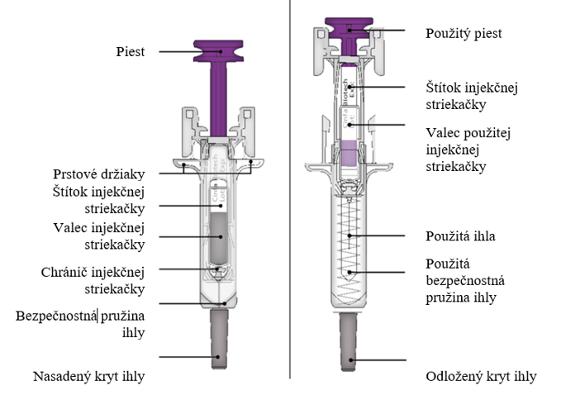

Dôležité
Pred použitím naplnenej injekčnej striekačky Cegfila s automatickým chráničom ihly si prečítajte tieto dôležité informácie:
Je dôležité, aby ste sa nepokúšali podať si injekciu sami, ak ste neboli zvlášť poučený vaším lekárom alebo zdravotníckym pracovníkom

Cegfila sa podáva vo forme injekcie do tkaniva priamo pod kožu (subkutánna injekcia).

Neodstraňujte kryt ihly z naplnenej injekčnej striekačky, pokiaľ nie ste pripravený na podanie.

Nepoužívajte naplnenú injekčnú striekačku, ak spadla na tvrdý povrch. Použite novú naplnenú injekčnú striekačku a zavolajte svojmu lekárovi alebo zdravotníckemu pracovníkovi.

Nepokúšajte sa aktivovať naplnenú injekčnú striekačku pred podaním injekcie.

Nepokúšajte sa odstrániť priehľadný chránič naplnenej injekčnej striekačky z naplnenej injekčnej striekačky.

Nepokúšajte sa odstrániť oddeliteľný štítok na valci naplnenej injekčnej striekačky pred podaním injekcie.

Zavolajte svojmu lekárovi alebo zdravotníckemu pracovníkovi, ak máte nejaké otázky.

1. krok: Príprava
A | Vyberte blister s naplnenou injekčnou striekačkou z obalu a pripravte si pomôcky potrebné na podanie injekcie: alkoholové tampóny, kúsok vaty alebo štvorec gázy, náplasť a kontajner na ostré predmety (nie je priložený).
Pre príjemnejšie podanie injekcie nechajte naplnenú injekčnú striekačku pred aplikáciou stáť pri izbovej teplote približne 30 minút. Poriadne si umyte ruky mydlom a vodou.

Novú naplnenú injekčnú striekačku a ostatné pomôcky si položte na čisté, dobre osvetlené pracovné miesto.
Nezohrievajte injekčnú striekačku použitím tepelných zdrojov ako je horúca voda alebo mikrovlnná rúra.
Nevystavujte naplnenú injekčnú striekačku priamemu slnečnému svetlu.
Naplnenú injekčnú striekačku netraste.
Naplnené injekčné striekačky uchovávajte mimo dohľadu a dosahu detí.

B | Otvorte blister odtrhnutím krytu. Na vybratie naplnenej injekčnej striekačky z blistra uchopte chránič naplnenej injekčnej striekačky.
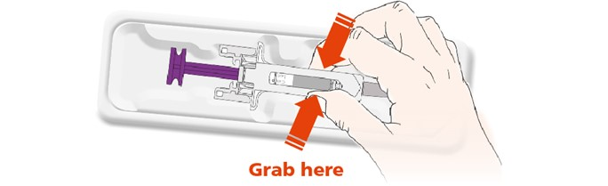
Tu uchopte

Z bezpečnostných dôvodov:
 | Nedržte za piest.
 | Nedržte za kryt ihly.

C | Skontrolujte liek a naplnenú injekčnú striekačku.
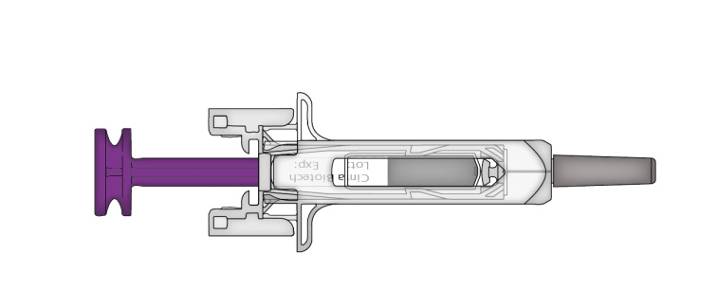
Liek

 | Nepoužívajte naplnenú injekčnú striekačku:
 |  | Ak je liek zakalený alebo obsahuje častice. Musí to byť číra a bezfarebná tekutina.
 |  | Ak sa zdajú niektoré časti prasknuté alebo poškodené.
 |  | Ak chýba kryt ihly alebo nie je bezpečne nasadený.
 |  | Ak uplynul posledný deň mesiaca dátumu exspirácie uvedeného na štítku.
Vo všetkých prípadoch volajte svojho lekára alebo zdravotníckeho pracovníka.

2. krok: Dokončenie prípravy
A | Dôkladne si umyte ruky. Pripravte si a vyčistite miesto vpichu.
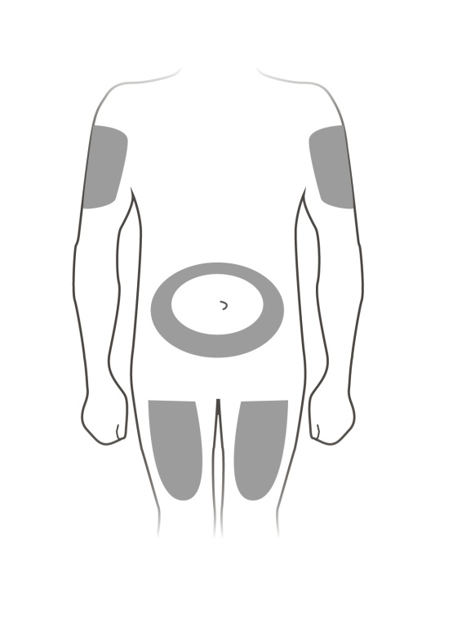

Horná časť ramena

Brucho

Horná časť stehna

Môžete použiť:
 | Hornú časť vášho stehna.
 | Brucho, okrem oblasti 5 cm okolo pupka.
 | Vonkajšiu oblasť hornej časti ramena (len, ak vám injekciu podáva niekto iný).
Vyčistite miesto injekcie alkoholovým tampónom. Kožu nechajte vysušiť.
 | Nedotýkajte sa miesta vpichu pred podaním.
 | Neaplikujte do oblastí, kde je koža citlivá, červená, stvrdnutá alebo s podliatinami. Vyhýbajte sa aplikácii do oblastí s jazvami alebo striami.

B | Opatrne rovno a smerom od tela odstráňte kryt z ihly.
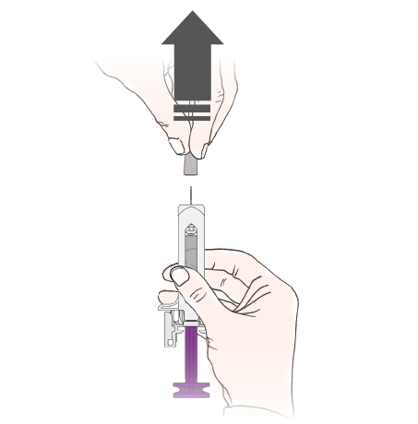

C | Uchopte miesto vpichu tak, aby ste vytvorili pevný povrch.
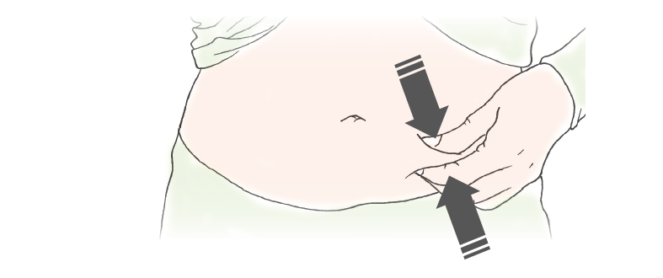

 | Počas aplikácie je dôležité stále držať vytvorenú riasu kože stlačenú.

3. krok: Injekčná aplikácia
A | Riasu držte. VPICHNITE ihlu do kože.
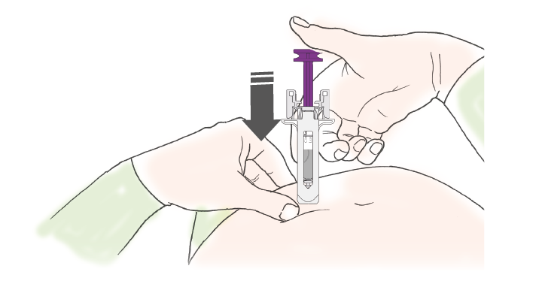

 | Nedotýkajte sa očistenej oblasti kože.

B | ZATLAČTE piest pomalým a rovnomerným tlakom, až kým nepocítite alebo nebudete počuť „cvaknutie“. Stláčajte úplne nadol až po cvaknutie.
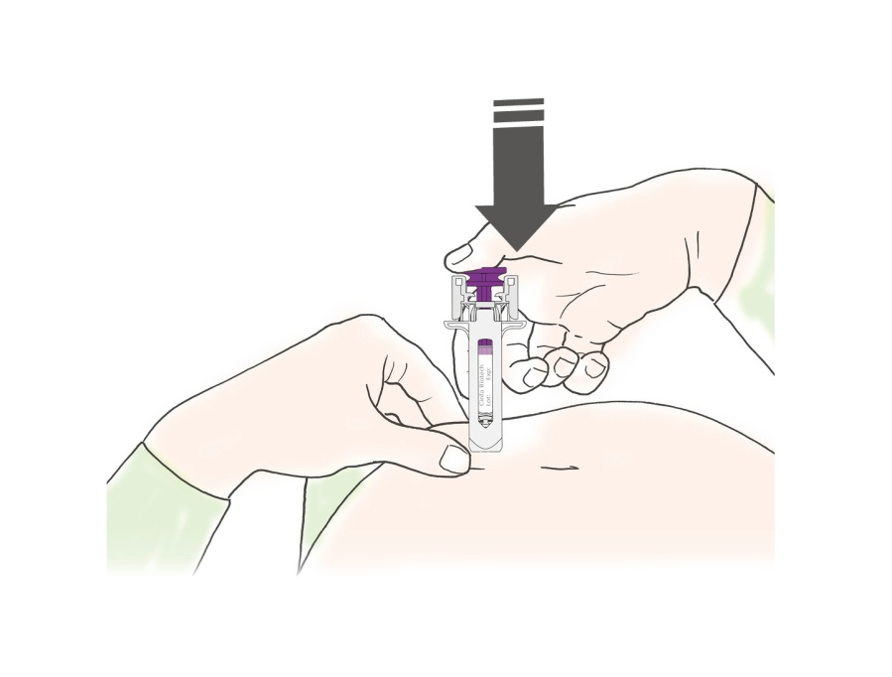

 | Je dôležité piest zatlačiť nadol po „cvaknutie“, aby ste dostali celú dávku.

C | UVOĽNITE palec. Potom VYTIAHNITE injekčnú striekačku z kože.
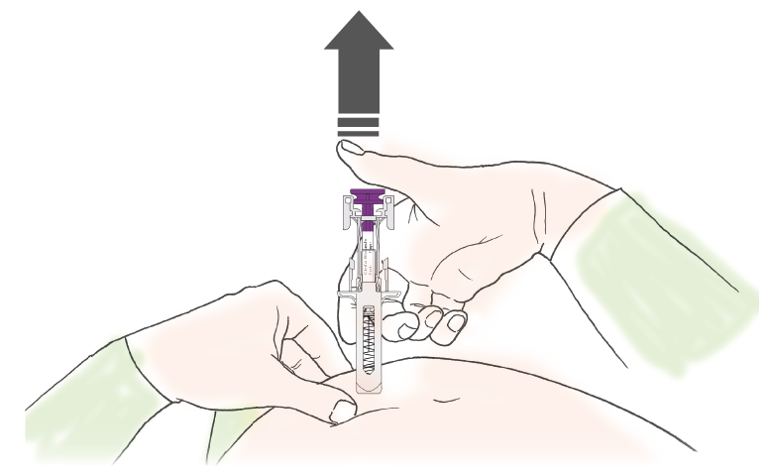

Po uvoľnení piestu chránič naplnenej injekčnej striekačky bezpečne zakryje injekčnú ihlu.
 | Nedávajte kryt ihly späť na použité naplnené injekčné striekačky.

Len pre zdravotníckych pracovníkov
V zdravotnej dokumentácii pacienta sa musí zrozumiteľne zaznamenať obchodný názov a číslo šarže podaného lieku.
Odstráňte a uchovajte štítok naplnenej injekčnej striekačky.
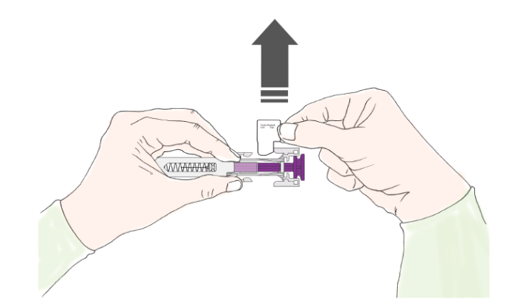

Otáčajte piestom a štítok dajte do takej polohy, aby ste mohli štítok injekčnej striekačky odstrániť.

4. krok: Dokončenie
A |  | Použitú naplnenú injekčnú striekačku a ostatné pomôcky zlikvidujte do kontajnera na ostré predmety.
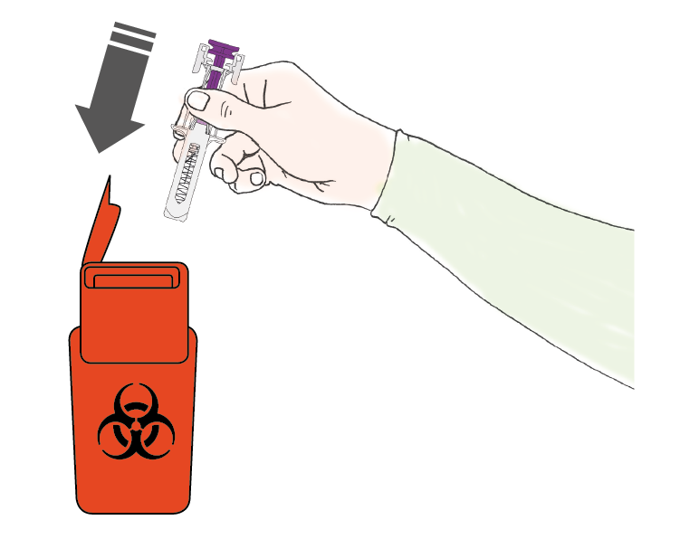

Lieky sa majú likvidovať v súlade s národnými požiadavkami. Nepoužitý liek vráťte do lekárne.
Tieto opatrenia pomôžu chrániť životné prostredie.

Injekčnú striekačku a kontajner na ostré predmety uchovávajte mimo dohľadu a dosahu detí.
 | Naplnenú injekčnú striekačku nepoužívajte opakovane.
 | Naplnené injekčné striekačky nerecyklujte ani neodhadzujte do domového odpadu.

B | Skontrolujte miesto vpichu.
Ak spozorujete krv, pritlačte kúsok vaty alebo štvorec gázy na miesto vpichu. Miesto vpichu nemasírujte. V prípade potreby prelepte náplasťou.

